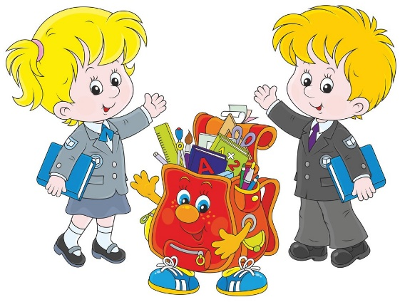
Список рекомендованных принадлежностей для первоклассника
- Ранец (портфель).
- Школьная форма(делового стиля синего цвета) + спортивная( для улицы и для зала)
- Сменная обувь ( желательно со светлой подошвой )
- Сумка для сменной обуви.

Список канцелярских товаров для первоклассника:
- дневник – 1 шт.;
- папка для тетрадей – 1 шт.;
- тетради в мелкую клетку – 10 шт.;
- тетради в косую линию – 10 шт.;
- плотные обложки для тетрадей – 20 шт. (все обложки тетрадей однотонные)
- плотные обложки для учебников;
- закладки для книг;
- пенал – 1 шт.;
- ручки с синей и зелёной пастой.
- простые карандаши;
- ластик – 1 шт.;
- линейка 20 см – 1 шт.;
- набор счетных палочек;
- веера с цифрами и буквами.
Принадлежности для урока изобразительного искусства:
- Альбом для рисования А4- 40 листов
- цветные карандаши (10-12 цветов) – 1 упаковка;
- акварельные краски (12 цветов.) – 1 шт.
- палитра – 1 шт.;
- баночка-непроливайка для воды – 1 шт.;
- набор кистей для рисования (из 2-4 штук разного размера) – 1 набор;
- влажные и сухие салфетки;
- клеенка на парту, фартук, нарукавники (для уроков ИЗО и труда)
Принадлежности для урока технологии (труд):
- папка для труда – 1 шт.;
- цветная бумага (двусторонняя) – 2 набора;
- цветной картон – 2 набора;
- белый картон – 1 упаковка;
- клей ПВА – 1 шт.;
- клей-карандаш – 1 шт.;
- пластилин цветной – 1 упаковка;
- дощечка для лепки – 1 шт.;
- ножницы с закругленными концами – 1 шт.:
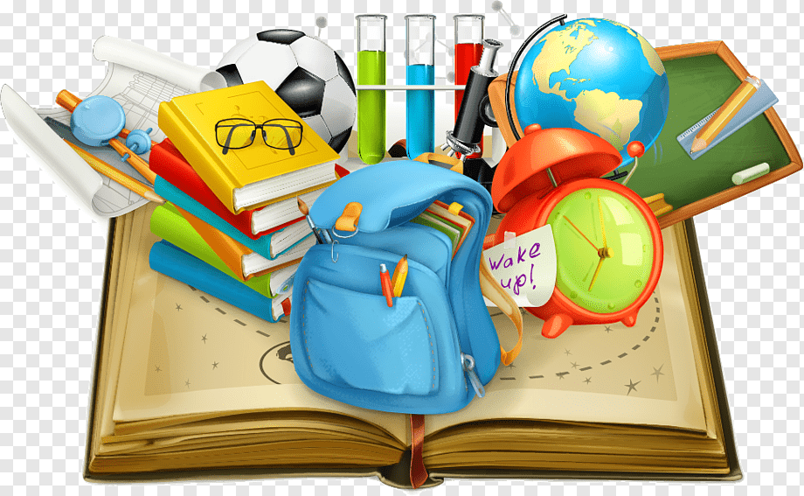
- природный материал (шишки, желуди, засушенные цветки (мелкие), ракушки (мелкие).
Список вещей для первоклассника к уроку физкультуры
- футболка без рисунка – 1-2 шт.;
- спортивные тёмные шорты – 1 шт.;
- кеды или кроссовки – 1 шт.;
- спортивный костюм для улицы;
- головной убор.

